**Clase 21, Ficha 16 (Resolución de problemas)**

**Asignatura:** Educación Matemática **Curso:** Quinto básico

**Fecha:** Semana del 24/08 al 04/08 **(2 semanas) Docente:** Romina Ramírez**/** Paola Ortiz

**Nombre del Alumno:___________________________________________________________________**

**I.- Objetivo de Aprendizaje:**  OA6 Resolver problemas rutinarios y no rutinarios que involucren las cuatro operaciones y combinaciones de ellas: • que incluyan situaciones con dinero • usando la calculadora y el computador en ámbitos numéricos superiores al 10 000.

**Indicadores:** Seleccionan y usan una estrategia para la solución de un problema dado.

Demuestran que la solución aproximada a un problema no rutinario dado, no requiere de una respuesta exacta.

**II.- Contenido:** Resolución de problemas

**III.- Objetivo de la clase**: Resolver operaciones combinadas que involucran adiciones y sustracciones.

**IV.- Indicaciones generales:**

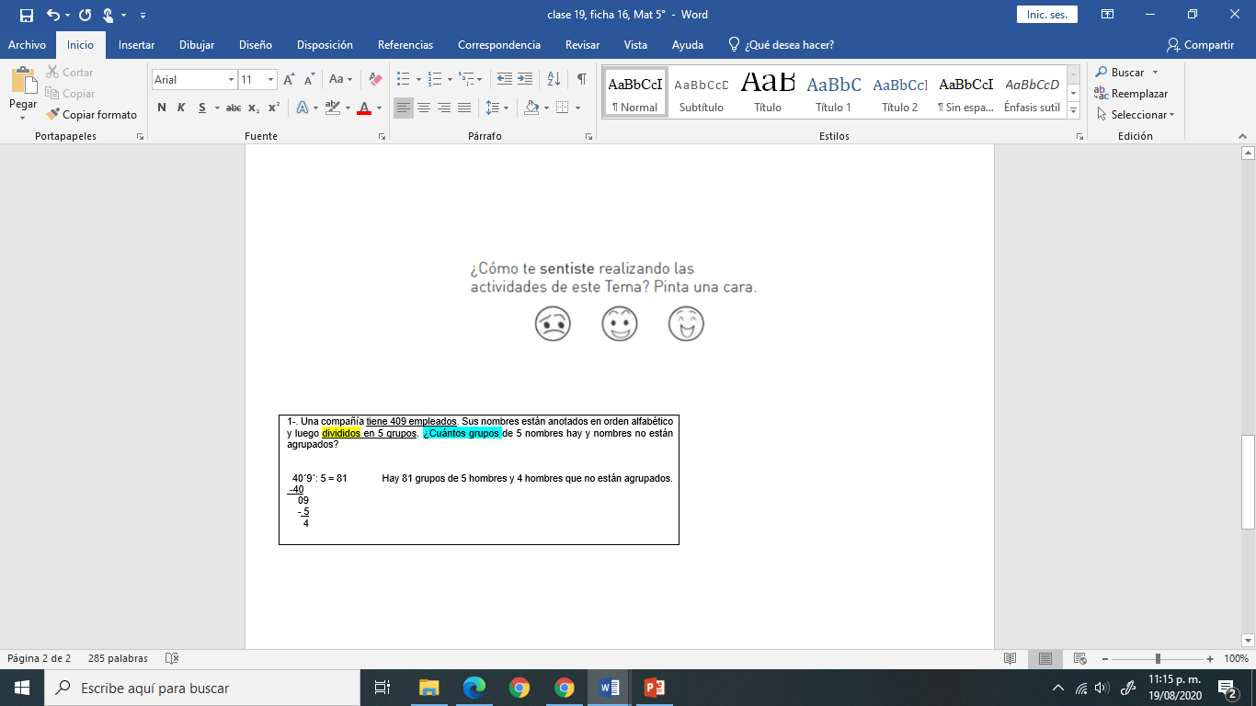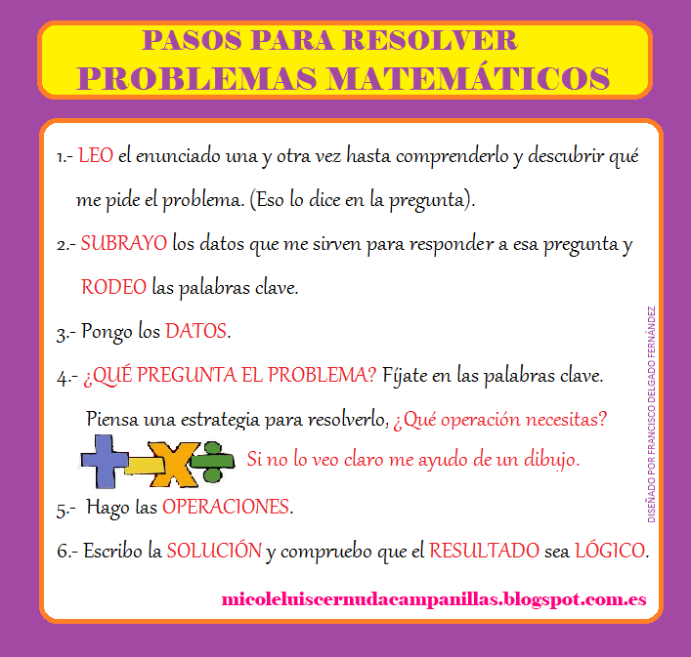

1-. Si tienes dudas consultar a la docente por correo electrónico [profesorarominaramirez@gmail.com](mailto:profesorarominaramirez@gmail.com) o en el wasap del curso

**V.- Actividad a desarrollar:**

1-. Escribe en el cuaderno de matemática la fecha y el objetivo de la clase

2-.Resuelve la página del cuaderno de actividades páginas 37 y 38,

3-. Escribe El ticket de salida en tu cuaderno al finalizar la actividad y resuélvelo.

4-. Clases virtuales de Lunes 10:00 a 11:00 y Miércoles 11:00 a 12:00

**VI.-** **Retroalimentación:** La retroalimentación se realizará mediante clases virtuales

**VII.- Fecha de envío: 04** de Septiembre

**VIII.- Cómo y/o donde enviar: E**nviarlas al siguiente correo [profesorarominaramirez@gmail.com](mailto:profesorarominaramirez@gmail.com) con tu nombre y apellido.

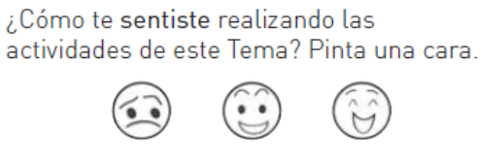

Ticket de salida (¿Resuelve cada ejercicio en tu cuaderno, resolviendo paso a paso si es necesario?

|  |  |
| --- | --- |
| 1-. Para resolver el siguiente problema: *“Juana necesita*  *Saber que es más conveniente comprar un envase de 5 litros*  *de aceite en $6.500 o comprar 5 litros de aceite en*  *envases de un litro cuyo valor es de $ 1.500*” una de  la(s) operación(es) mínimas que se necesita hacer es:   1. Multiplicar 2. Sumar 3. Restar 4. Multiplicar y restar | 2-. Un camión rinde 3 km por litro de bencina. Si una persona recorrió con 327 kilómetros, ¿cuántos litros consumió?     1. 981 litros 2. 901 litros 3. 109 litros 4. 19 litros |
| 3-. Para resolver el siguiente enunciado: “Se compraron  8 pantalones al mismo valor pagándose en total la suma  de $64.000” para saber el precio de dos pantalones una de la(s) operación(es) mínimas que se necesita hacer es:   1. Dividir el total en la cantidad de vestido 2. La cantidad de vestido dividirlos por el total 3. Dividir el total en la cantidad de vestido y   ese resultado multiplicarlo por dos   1. La cantidad de vestido dividirlos por el total y   se resultado multiplicarlo por dos | 4-. Juan Pablo demora 7 minutos en dar una vuelta a la cancha de fútbol y Pedro demora 2 minutos más corriendo a la misma velocidad que Juan Pablo. ¿Cuánto tiempo demorará Pedro en dar 12 vueltas?   1. 96 minutos 2. 84 minutos 3. 24 minutos 4. 9 minutos |
| 5-. Mateo resolvió la siguiente operación de esta manera “144: 12 + 6 = 8”, ¿cuál fue el error de Mateo?   1. Dividir 2. Sumar 3. Dividir y luego sumar 4. Sumar y luego dividir | 6-. Alicia recibe un sueldo total de $ 5.400.000 en 12 meses. ¿Cuánto dinero recibe mensualmente?   1. 550 000 2. 450 000 3. 350 000 4. 250 000 |
| 7-. Para resolver el siguiente enunciado: “Se compraron 8 pantalones al mismo valor pagándose en total la suma de $64.000” para saber el precio de dos pantalones una de la(s) operación(es) mínimas que se necesita hacer es:   1. Dividir el total en la cantidad de vestido 2. La cantidad de vestido dividirlos por el total 3. Dividir el total en la cantidad de vestido y ese resultado multiplicarlo por dos 4. La cantidad de vestido dividirlos por el total y ese resultado multiplicarlo por dos | 8-. Mariela y José juntan dinero, ella ha aportado el doble de dinero de José, si entre los dos tienen $ 120.000 ¿cuánto dinero ha aportado Mariela?   1. $30 000 2. $60 000 3. $80 000 4. $90 000 |